員林鎮員東國民小學99年傳統藝術向下扎根宣導活動成果專頁
辦理學校 | 員東國民小學 | 活動主題 | 太鼓及鼓樂教學
辦理時間 | 99.03月-12月 | 活動地點 | 本校後操場
參加對象 | 三年級各班 | 參與活動人數 |  | 104人
活動過程簡述：由教師編訂各週教學進度，三年級各班學生每週上一至三堂太鼓及西洋鼓課，藉由小班教學，學生可以得到較佳照應及學習成效。
活動特色介紹：
- 以 “鼓舞擊樂” 的課程，提升學童肢體動覺與節奏感能力。
- 藉由三年級的全員參與，逐步達成「全民美育、藝術紮根」的目標。
- 透過本計劃的推動，建立員東藝術活動的特色。
活動成效條列簡述：
ㄧ、提升學童肢體節奏感與動覺能力。
二、藉由太鼓及鼓樂的訓練，培養學童的專注力。
三、藉由太鼓及西洋鼓的表演，增強學生自我肯定。
四、藉由太鼓的教學與練習，增進學生團隊合作的精神與態度。

員林鎮員東國民小學99年度傳統藝術向下扎根宣導活動照片
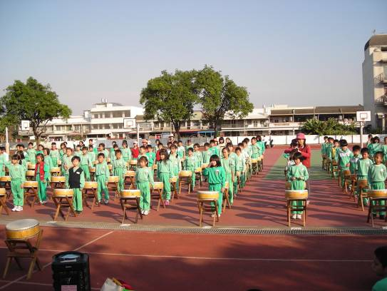
小朋友太鼓練習實況
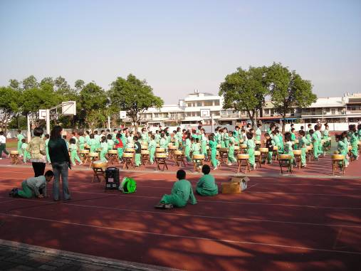
校慶運動會進場練習
員林鎮員東國民小學99年度傳統藝術向下扎根宣導活動照片

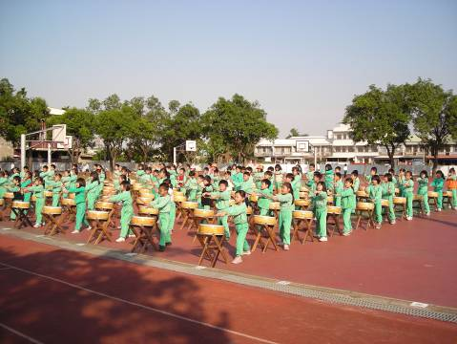
經過六個月的練習，個個架式十足
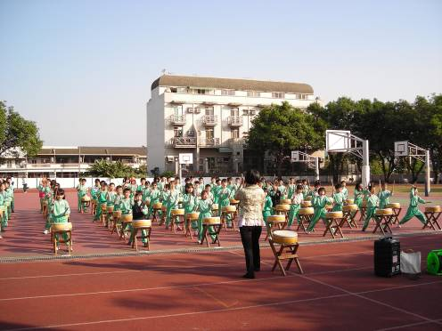

員林鎮員東國民小學99年度傳統藝術向下扎根宣導活動照片

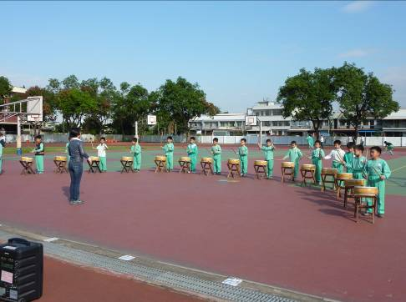
小組個別練習
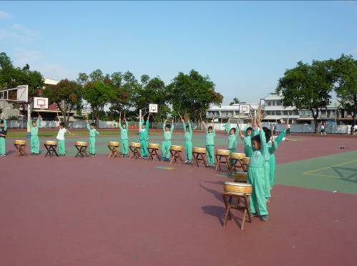

員林鎮員東國民小學99年度傳統藝術向下扎根宣導活動照片

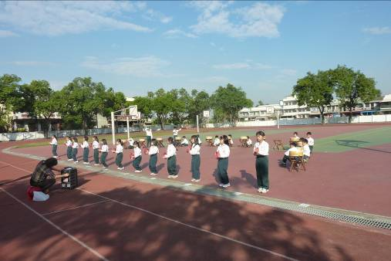
小組個別練習
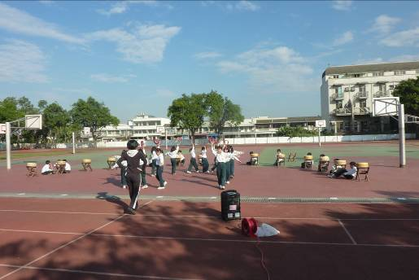

員林鎮員東國民小學99年度傳統藝術向下扎根宣導活動照片

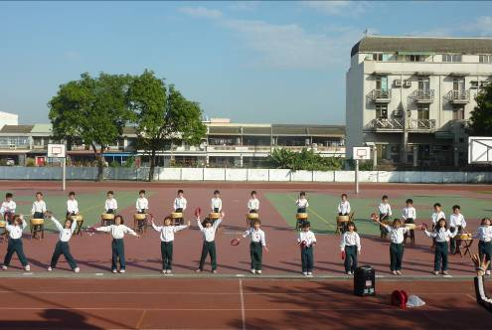
分組搭配很不錯！
